**20.03 Фізична культура**

**Тема:** Організаційні вправи, загально-розвивальні вправи. Різновиди ходьби та бігу. Вправи з великим м’ячем: елементи футболу (удари по м’ячу, ведення м’яча).

**Мета:** повторити правила безпеки та поведінки на уроках фізкультури; ознайомити з комплексом організаційних та загально-розвиваючих вправ; формувати вміння виконувати різновиди ходьби та бігу, виконувати вправи з великим м’ячем, вчити елементам футболу; сприяти вихованню морально-вольових якостей: витривалості, швидкості, координації, сили, здорового способу життя.

**Хід уроку**

***Під час дистанційного навчання дуже не хочеться вставати з ліжка, особливо дітям. Для того, щоб ранок розпочинався з користю, рекомендуємо зайнятись разом зарядкою. І корисно і приємно. У сьогоднішніх відео діти виконають ряд фізичних вправ, які легко виконувати вдома. Ніяке обладнання чи спортзал не потрібно!***

**1.** **Пригадайте правила техніки безпеки під час занять фізкультурою:**

[**https://www.youtube.com/watch?v=RQ2KUUupuFU**](https://www.youtube.com/watch?v=RQ2KUUupuFU)

**2. Організаційні вправи та загально-розвивальні вправи:**

[**https://www.youtube.com/watch?v=lH8HgFqrb44**](https://www.youtube.com/watch?v=lH8HgFqrb44)

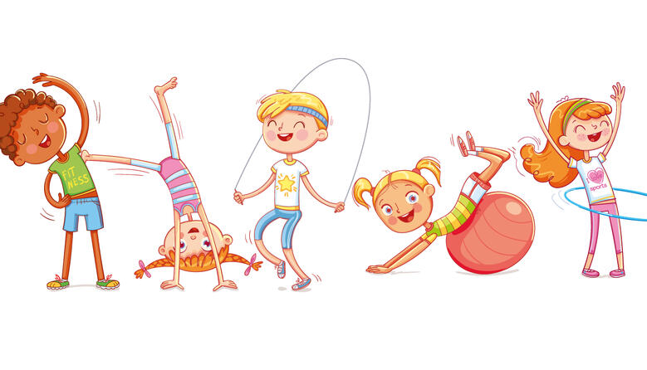

**3. Різновиди ходьби:**

[**https://www.youtube.com/watch?v=ycFyrgOMxps**](https://www.youtube.com/watch?v=ycFyrgOMxps)

**4. Різновиди бігу :**



[**https://www.youtube.com/watch?v=quNOdv09vCI&t=25s&pp=ygUZ0LHRltCz0L7QstGWINCy0L_RgNCw0LLQuA%3D%3D**](https://www.youtube.com/watch?v=quNOdv09vCI&t=25s&pp=ygUZ0LHRltCz0L7QstGWINCy0L_RgNCw0LLQuA%3D%3D)

**5. Вправи з великим м’ячем: елементи футболу.**

**Удари по м’ячу:**

[**https://www.youtube.com/watch?v=uv8j9oDVZZw**](https://www.youtube.com/watch?v=uv8j9oDVZZw)

**Ведення м’яча:**

[**https://www.youtube.com/watch?v=hdwdeidGhfA**](https://www.youtube.com/watch?v=hdwdeidGhfA)

**6. Руханка:**

[**https://www.youtube.com/watch?v=nOOJAXcu-JE**](https://www.youtube.com/watch?v=nOOJAXcu-JE)

***Бажаю гарного настрою та міцного здоров’я!!!***